**Taller quinta semana MongoDb**

**Nombre estudiante:Juan Diego Delgado Barrios**

Hemos aprendido sobre los diferentes conceptos y consultas que tiene la base de datos NoSql MongoDb por esa razón vamos a resolver un par de interrogantes:

1-Vamos a crear un bd llamada primerBd, posteriormente vamos a crear una colección llamada misPersonas, la cual va a contener los siguientes atributos o campos:

* primerNombre
* segundoNombre
* primerApellido
* segundoApellido
* tipoDocumento
* numeroDocumento

Vas a alimentar 10 documentos con nombre reales o ficticios. Lo puedes realizar desde el entorno gráfico o consola.

2-Desde la consola vas a correr el comando: find().pretty().

3-Desde la consola vas a correr el comando: updateOne y vas a cambiar 3 registros.

4-Desde la consola vas a correr el comando: update y vas a cambiar el campo segundoNombre(le vas a colocar actualizados) de todos los registros que tenga tipo de documento cc o cedula. Recuerda que debes usar multi:true

5- Eliminar 3 documentos, los que quieras, recuerda usar el comando remove, y también ten presente que debes usar un parámetro, de lo contrario te eliminara todos los documentos.

6-Vas a insertar(entorno gráfico) un API(La estructura, y puede ser cualquiera) en una base de datos, recuerda que debes crear una nueva bd, y una nueva colección.

7-Vas a transformar un archivo Excel que contenga cualquier tipo de información a la extensión .csv, y la importaras (entorno gráfico) a una bd de mongo.

Nota: adjuntar captura de lo realizado

Solución Taller 5

Punto 1

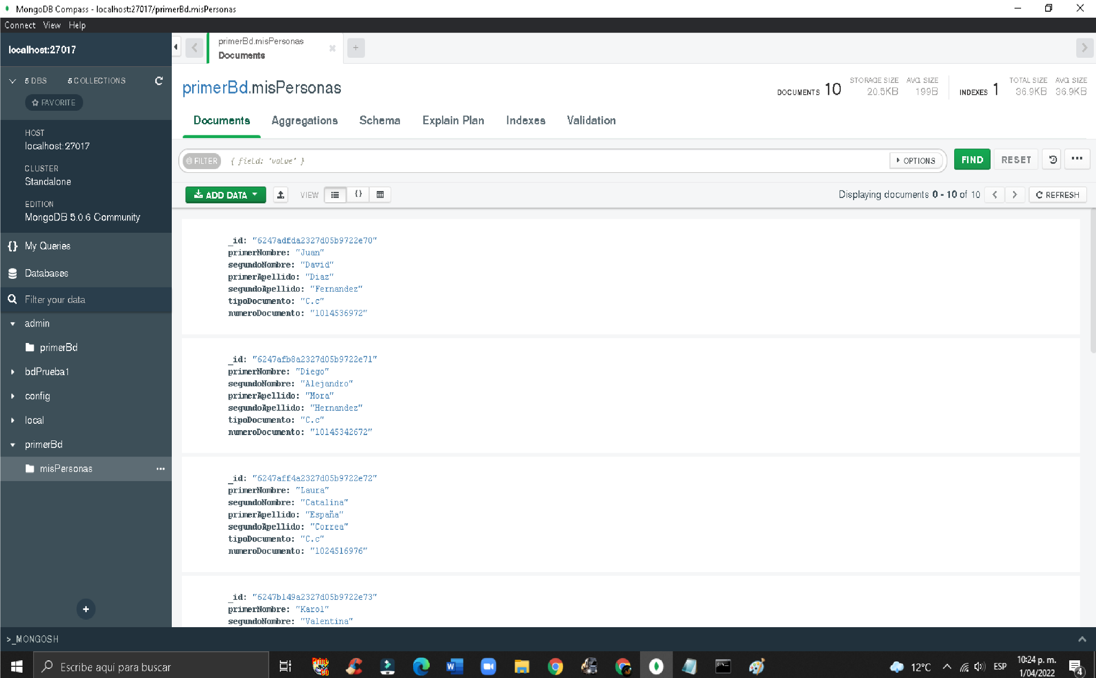

Punto 2:

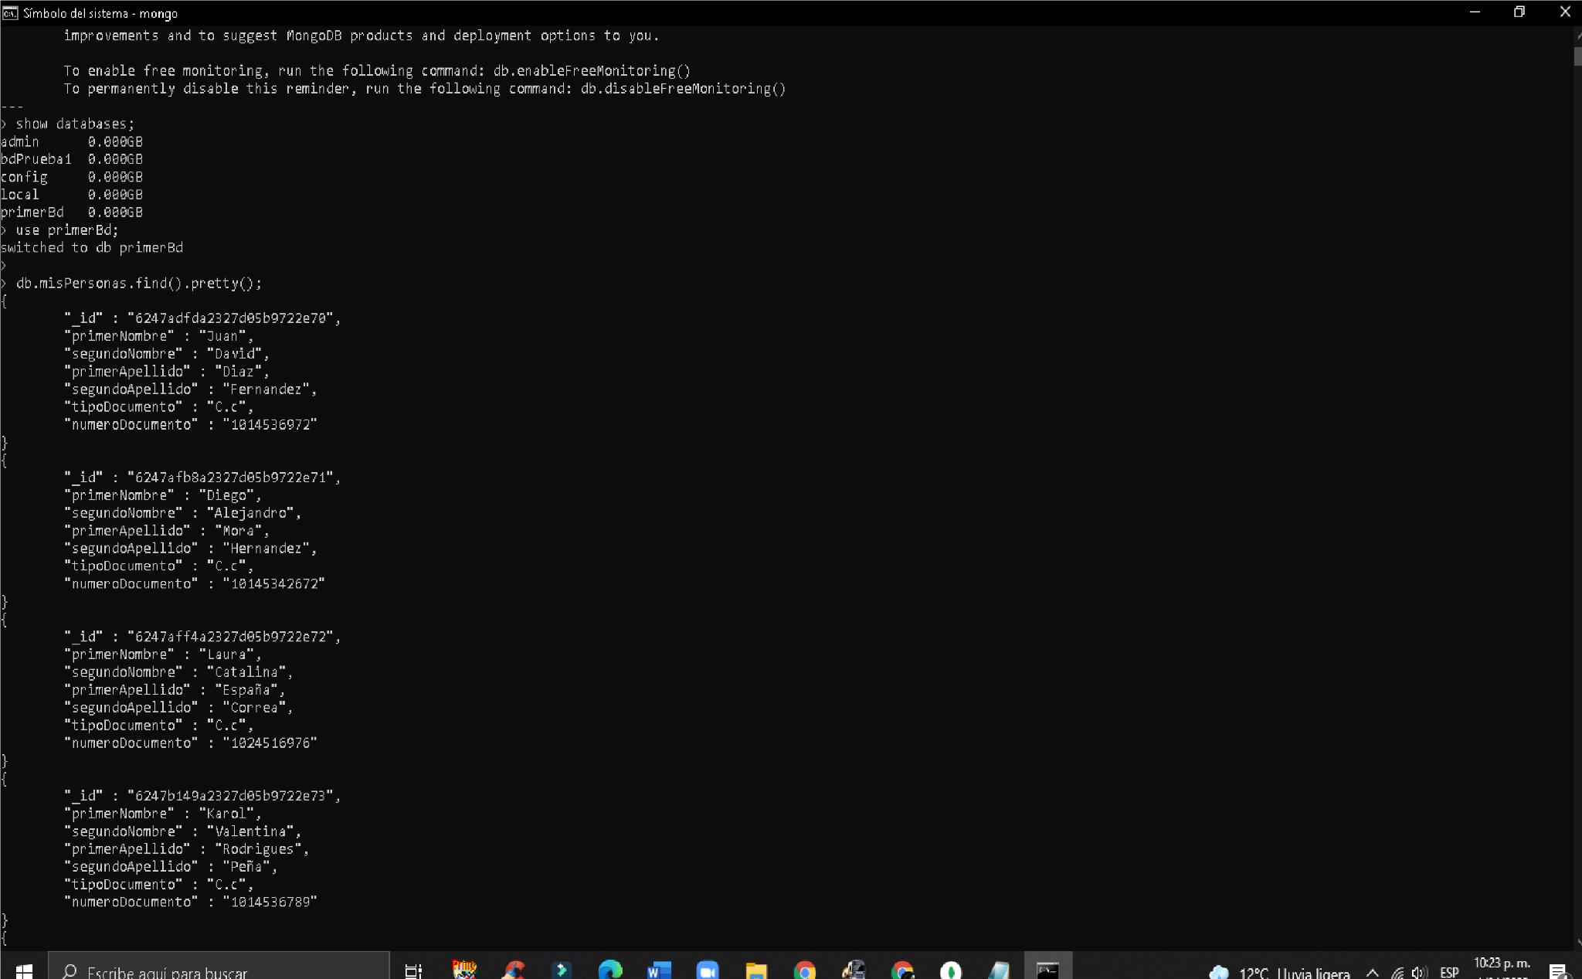

Punto 3:

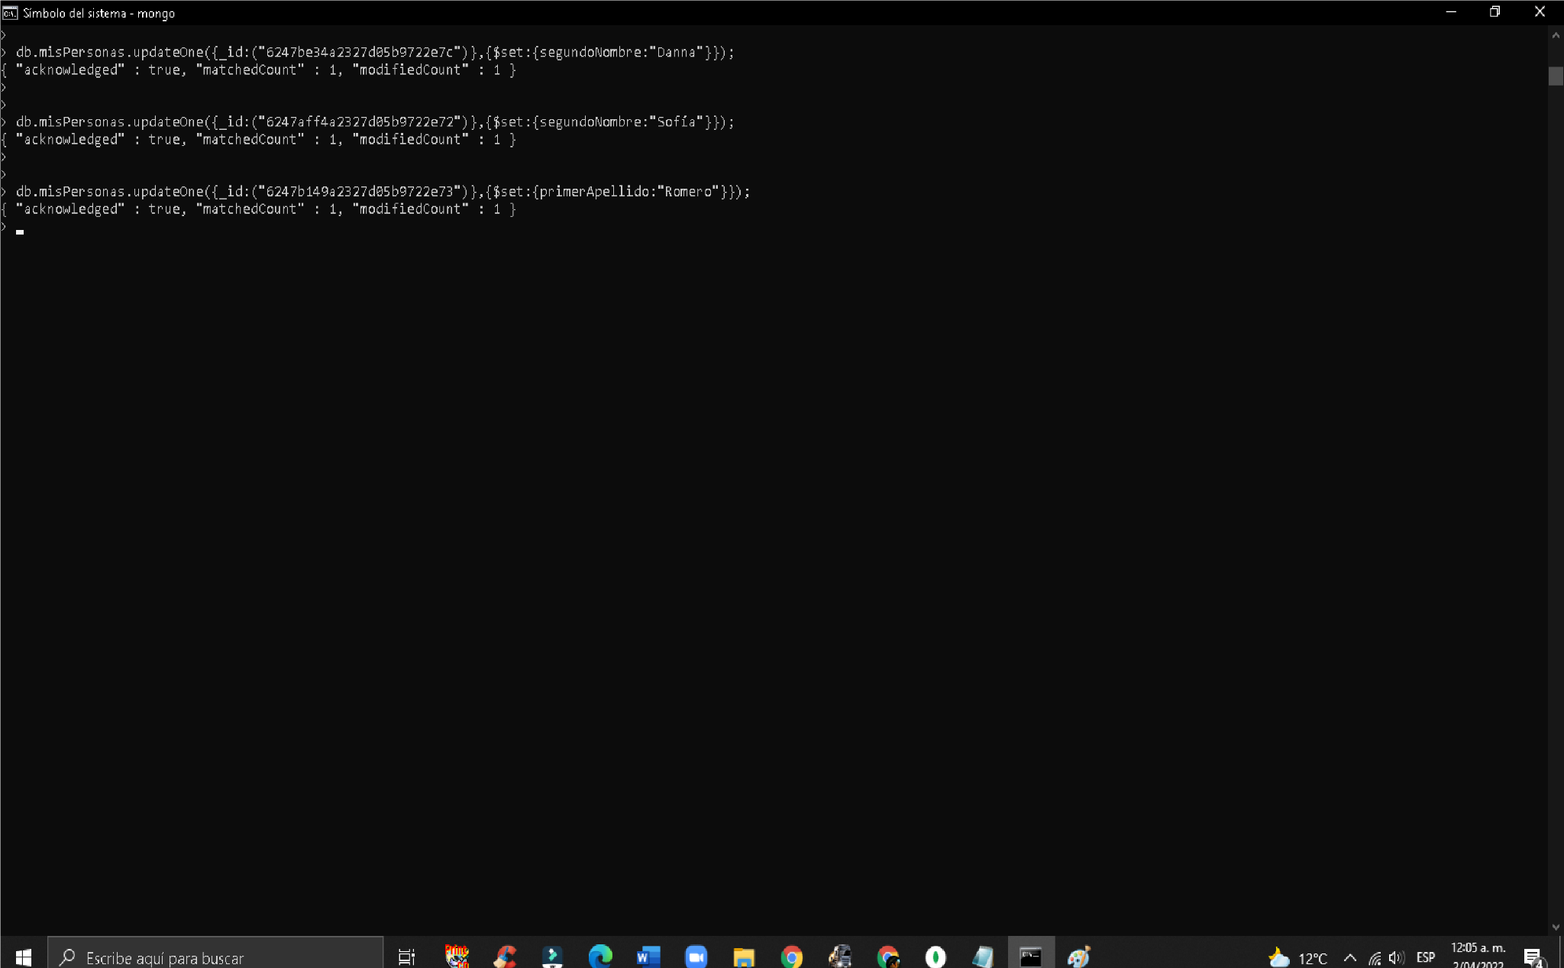

Punto 4:

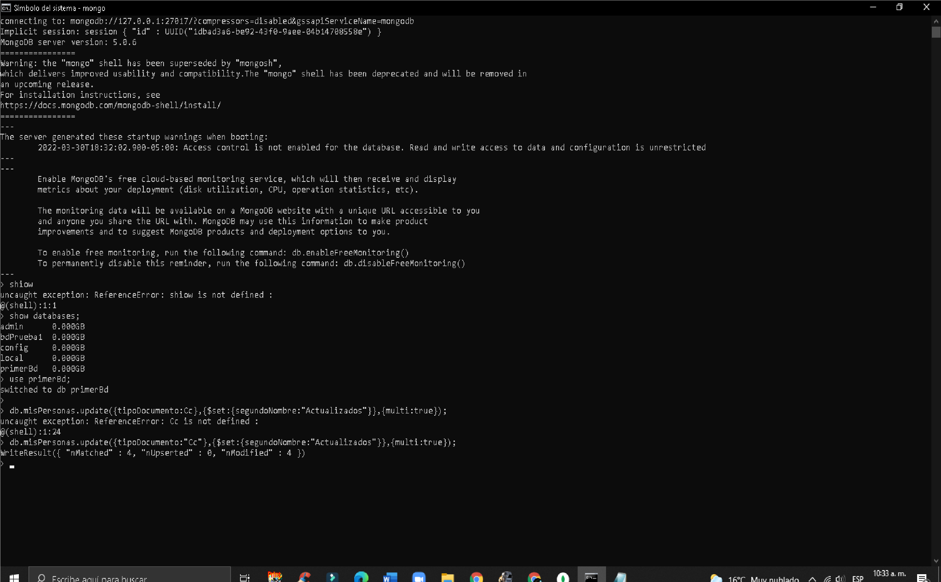

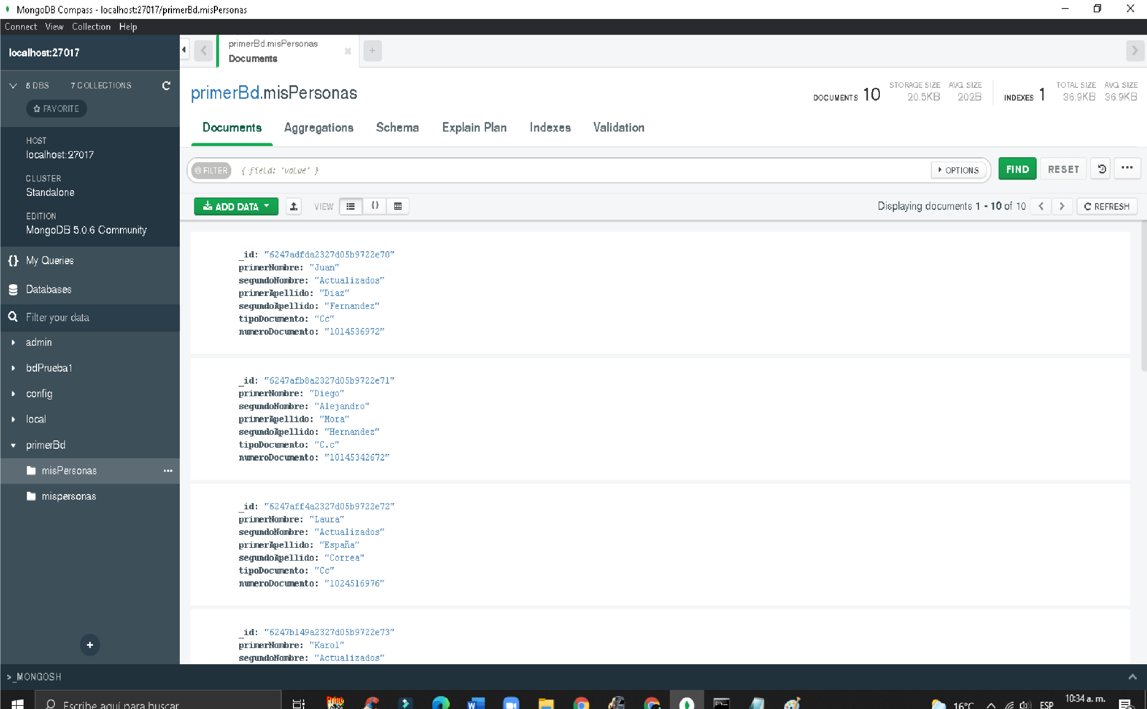

Punto 5:

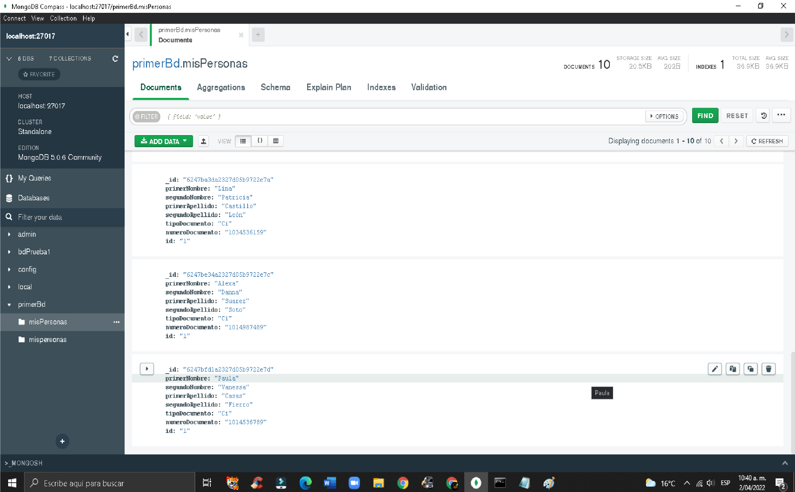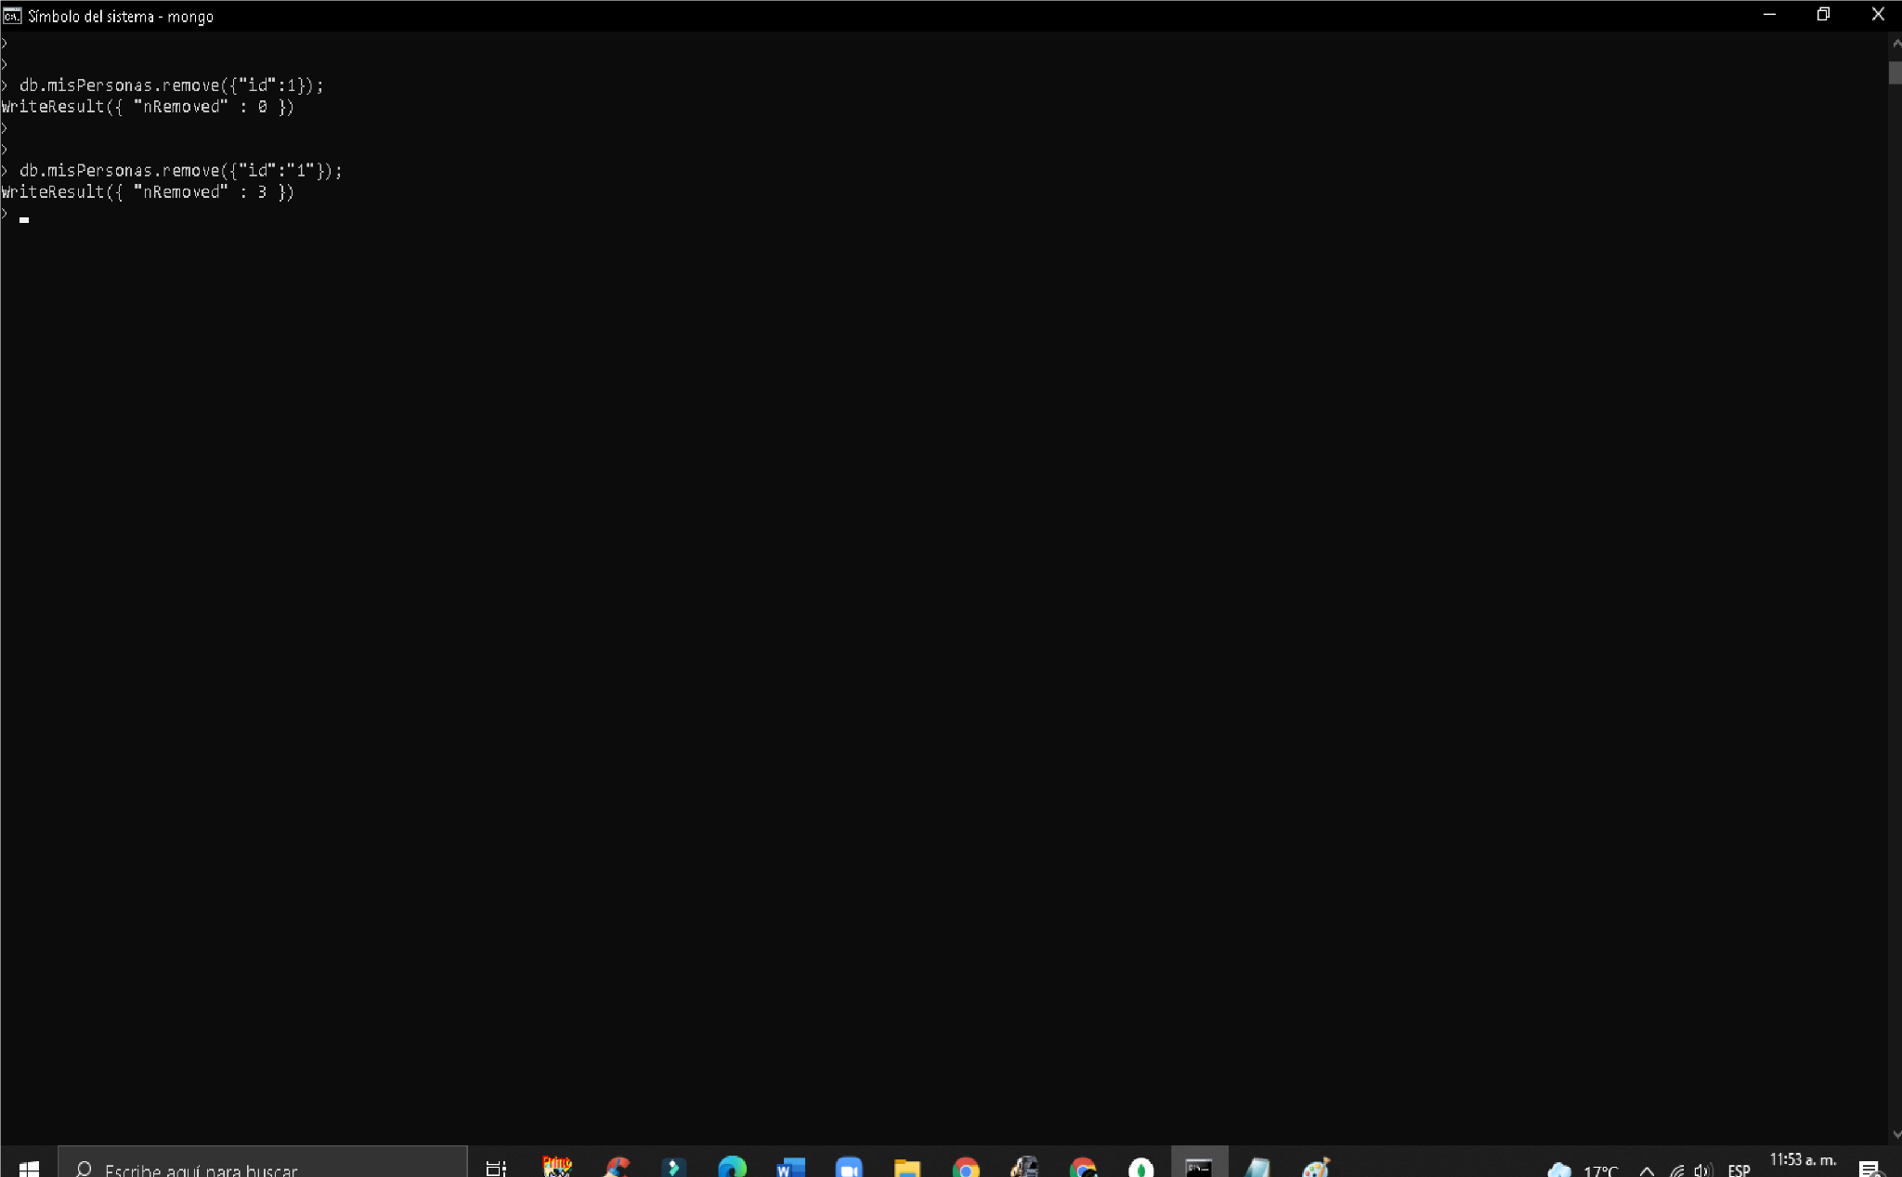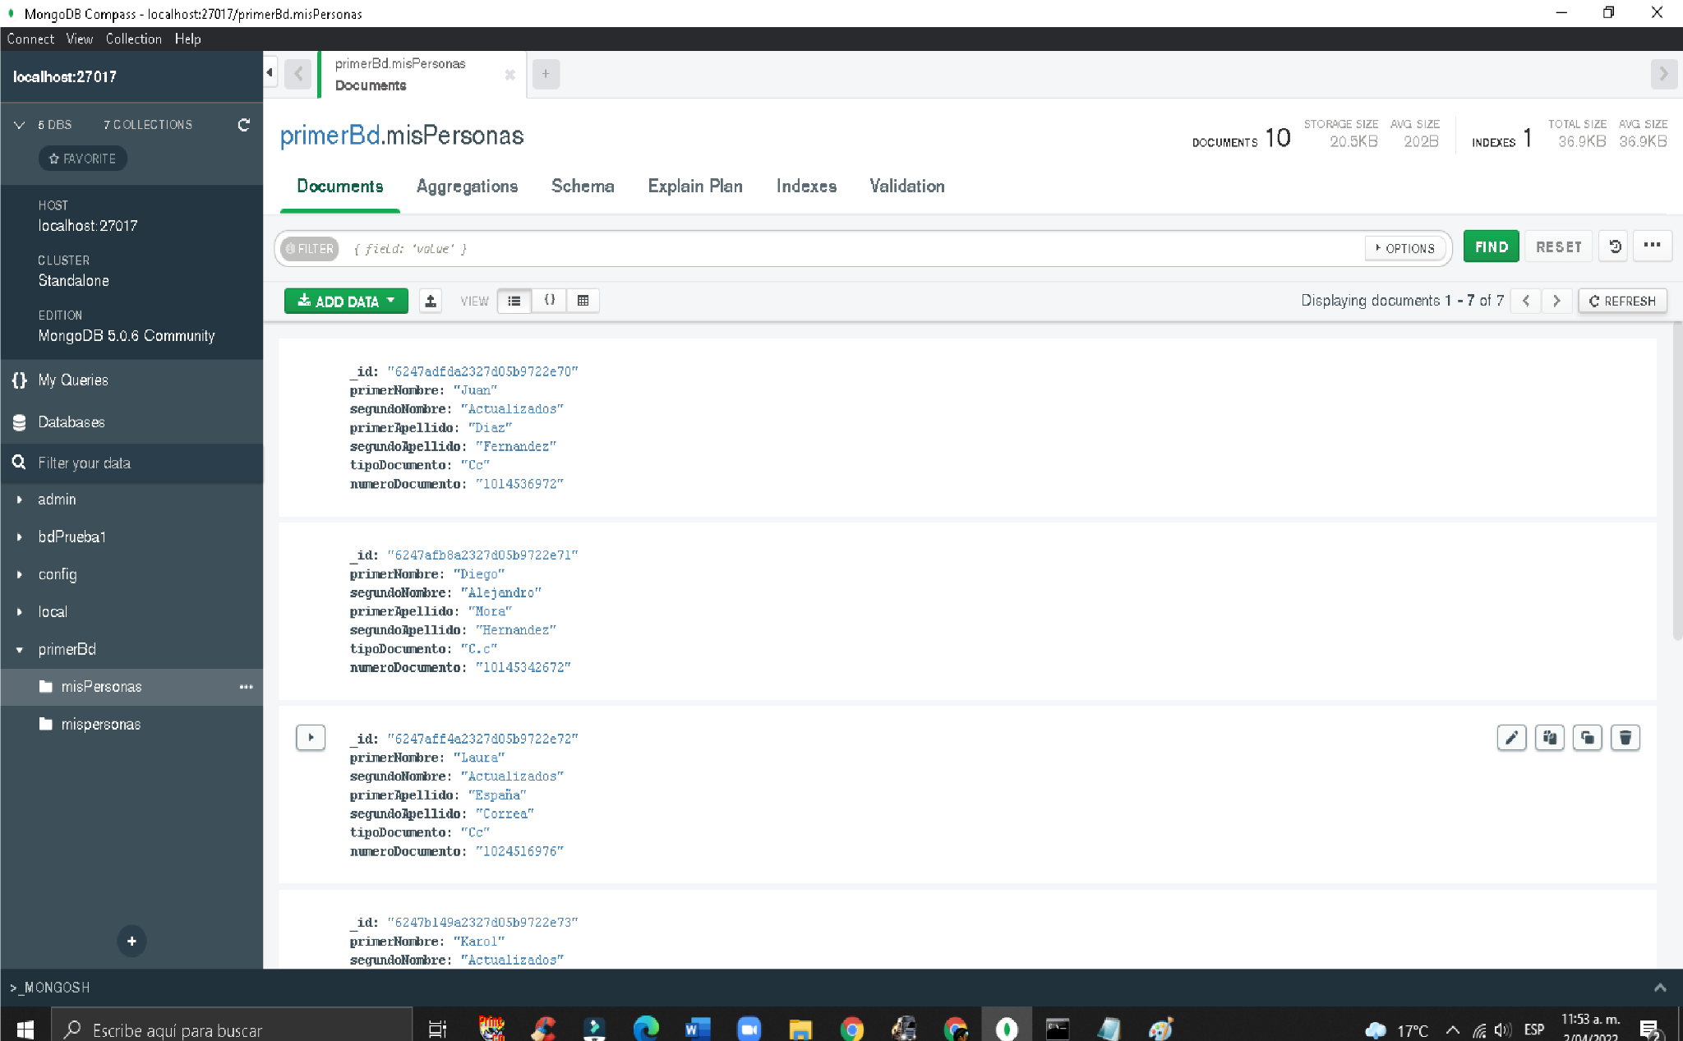

Punto 6:

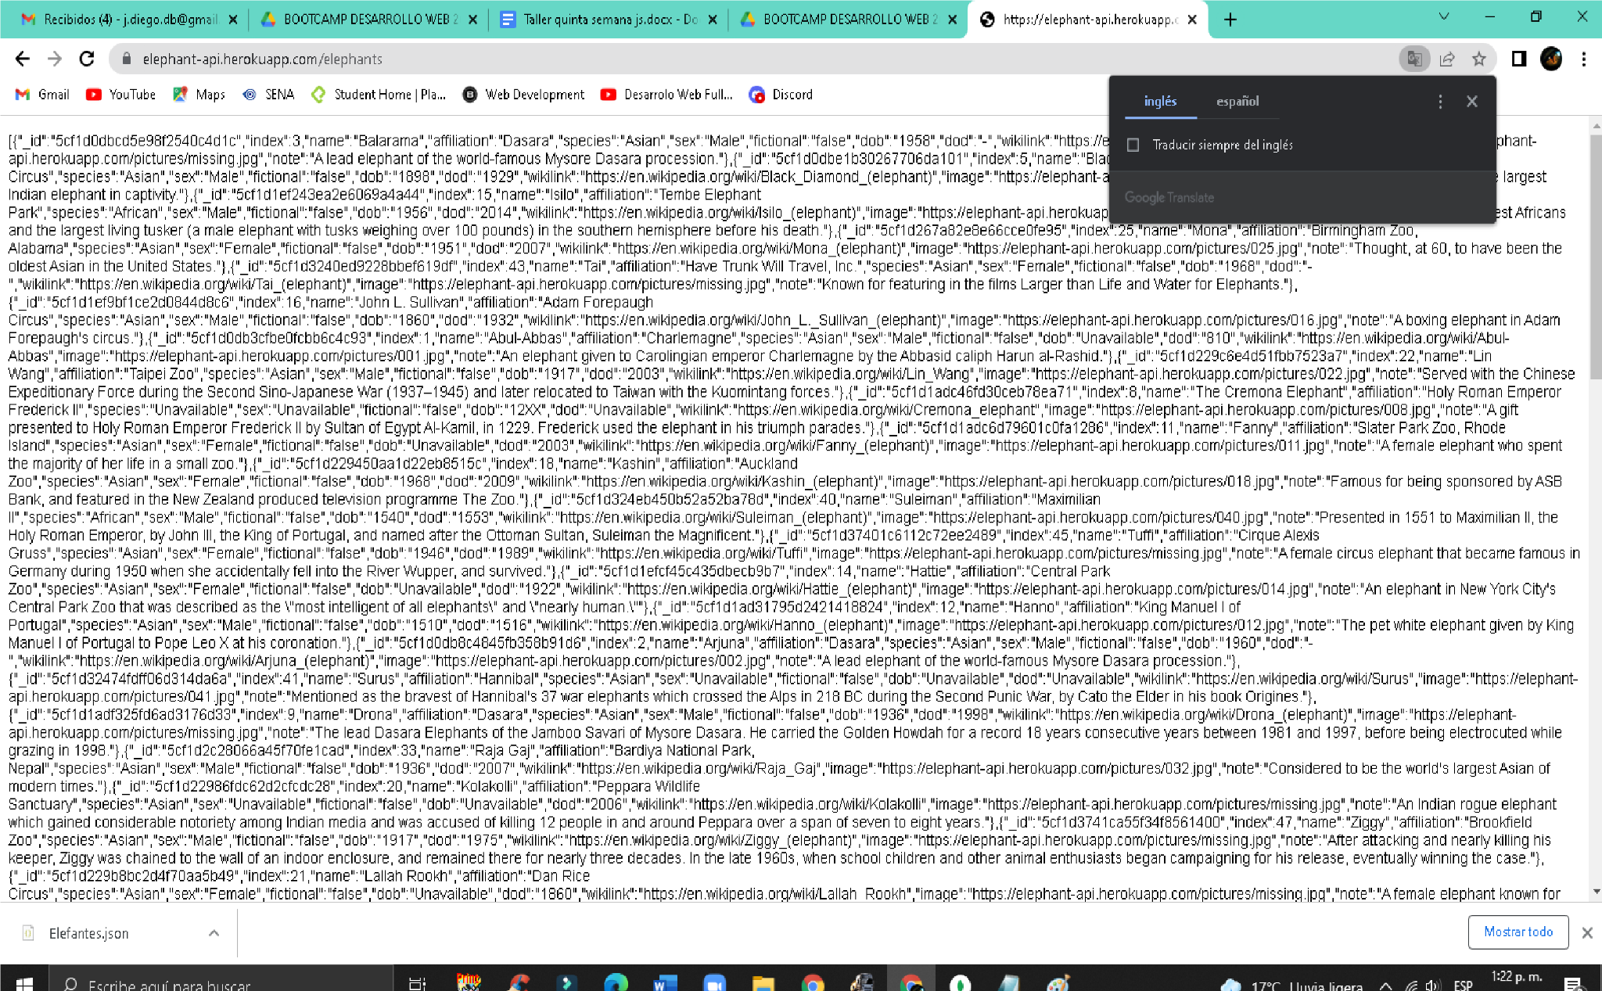

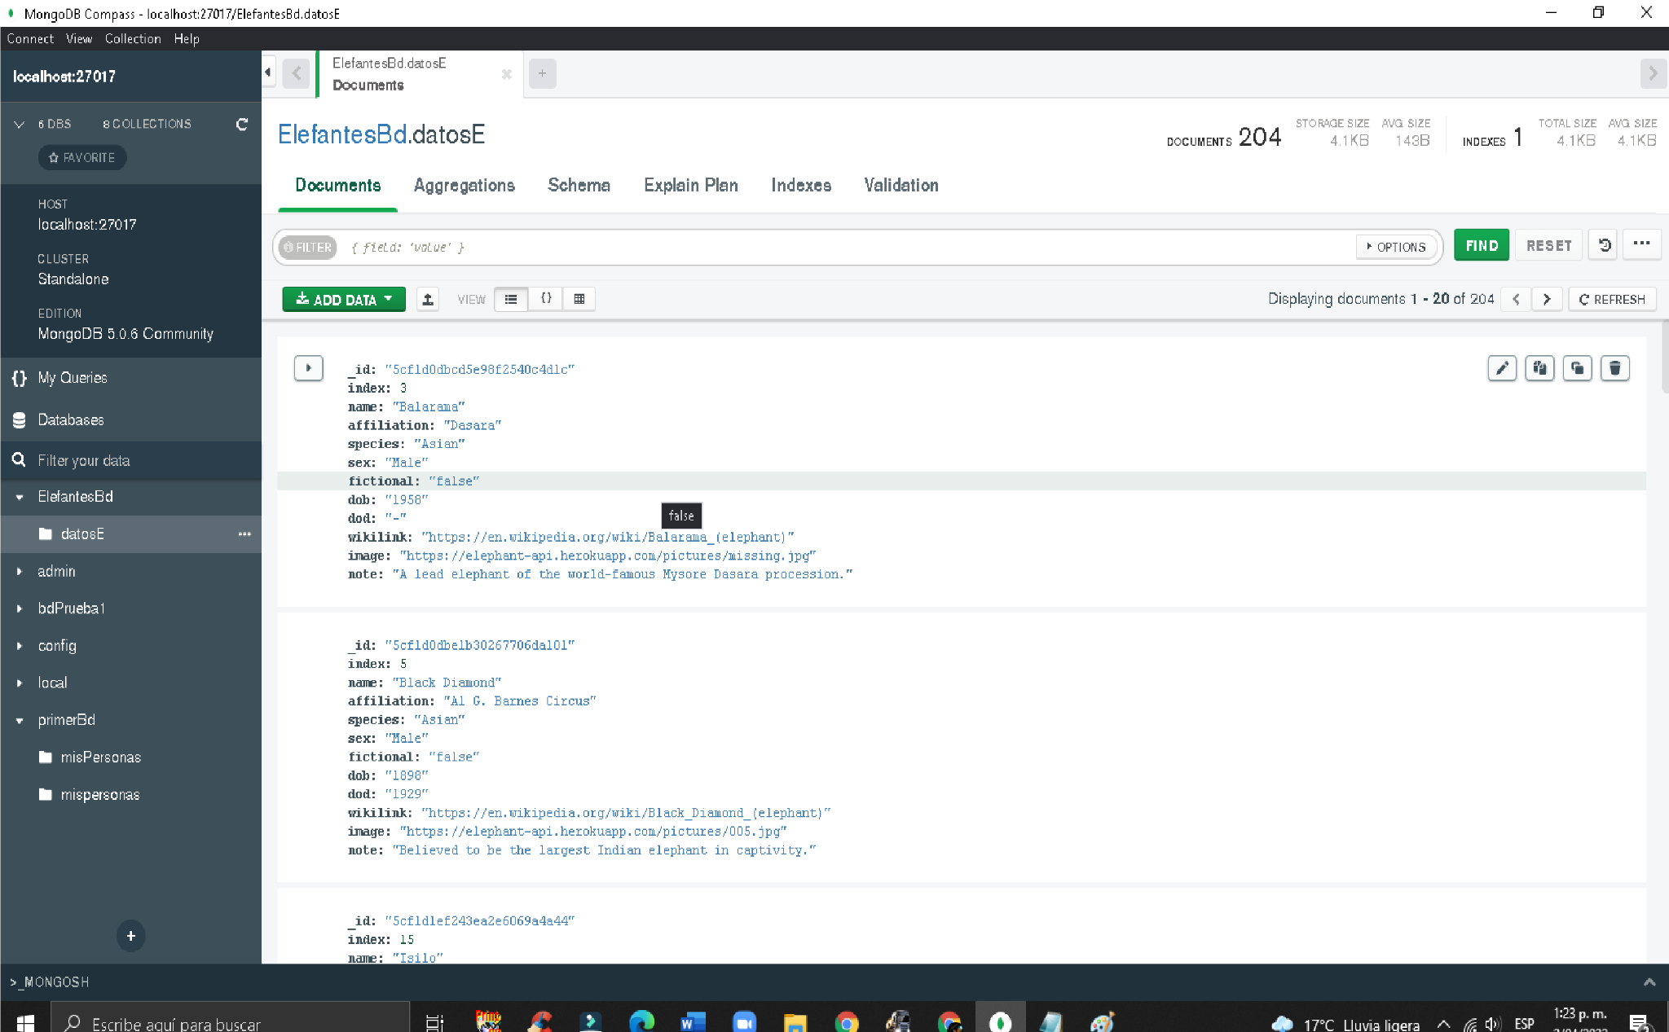

Punto 7:

